**УДК 373.5.016:[821.161.2.09Сковорода:17**

**DOI**

***Василь Шуляр,****ORCID iD 0000-0001-8643-0105**доктор педагогічних наук, доцент,  
професор кафедри теорії й методики мовно-  
літературної та художньо-естетичної освіти  
Миколаївський обласний інститут  
післядипломної педагогічної освіти  
вул. Адміральська, 4-а, 54001, м. Миколаїв, Україна  
vasyl.shuliar@moippo.mk.ua*

**МОДЕЛЬ ДУХОВНОЇ ЦІЛІСНОСТІ «ЩАСЛИВОЇ ЛЮДИНИ»   
В СИСТЕМІ ЛІТЕРАТУРНОЇ ОСВІТИ ШКОЛЯРІВ**

*У науковій статті досліджено концепт моделі «щасливої людини». Обґрунтовано актуальність проблеми з огляду на важливість спадщини Григорія Сковороди і сучасних філософів у системі ціннісних орієнтирів. З цією метою вивчено низку праць учених. Проаналізовано складники «щасливої людини». Трансформовано напрацьоване до системи літературної освіти в цілому. Пояснено необхідність упровадження нових базових засад концепту «щаслива людина». Використано тексти художніх творів за модельними програмами для 5–6 класів. Запропоновано словесникам методичні рекомендації щодо вивчення творів. Уперше розроблено моделі до концепту «щаслива людина» через візуалізацію.*

*Проаналізовано нормативні документи взагалі та навчальна модельна програма «Українська література», «Зарубіжні література» Нової української школи. Вивчено досвід учителів-практиків щодо вивчення творів із позиції ціннісно-етичних норм. Вибудувано низку перспектив для подальшого дослідження означеної проблеми.*

***Ключові слова:*** *візуалізування; Григорій Сковорода; духовність; концепт; модель «щаслива людина»;* німецька казка «Пані Метелиця»*; «Оксана Сайко. Гаманець»; «Прислів’я. Приказки. Казки»; «тривимірність світу»; тріадність; ціннісно-етичне ставлення.*

© Шуляр В. І., 2024

**Постановка проблеми.** Духовність як фундаментальне явище знайшло своє відображення у філософії цілком і в спадщині Григорія Савовича Сковороди зокрема. Проблема духовності, як і поняття «дух» і «душа» з позиції міфологічного світогляду, розкривалися як об’єкти або/і як суб’єкти. Нині філософська рефлексія сконцентровує свою увагу на процесах їхньої взаємодії. Універсум «дух» – «душа» – «духовність», який присутній у філософській думці Григорія Сковороди, вписується у філософію тріадності. Вона сприятиме усвідомленню або/і переосмисленню феномену людини, яка інтегрує в собі соціальне й духовне. Підведе до розуміння складників моделі «щасливої людини» й потреби вибудовувати тактику своїх дій, щоб бути «щасливою людиною». Такий феномен відбитий і письменниками в текстах художніх творах. Ціннісно-етична стратегія в системі літературної освіти та погляди Григорія Сковороди і сучасних філософів нададуть можливість учням-читачам виявляти ці складники в поведінковій діяльності персонажів та вибудовувати власну акметраєкторію духовного розвитку.

Актуальність обраної теми зумовлена необхідністю виявлення складників духовної цілісності людини за Григорієм Сковородою та обґрунтування поведінкової моделі учнів-читачів в умовах інтенсивного розвитку соціокультурологічного середовища та освітнього в закладах Нової української школи.

**Аналіз останніх досліджень і публікацій.**

Філософію людини, її меж у сучасному культурному просторі досліджують Н. В. Хамітов, Л. М. Гармаш, С. А. Крилова, де «наскрізним був і методологічний підхід, визначений як метаантропологія – вчення про буденний, граничний та метаграничний виміри людського буття, про фундаментальні перспективи людини та людства» (Хамітов Н. В., 2016, с. 15). Сутність духовного життя людини й суспільства, концепт духовної цілісності особистості, її реалізації, творчої діяльності розглядає Лариса Харченко (Харченко Л. М., 2019; 2020). Досвід ціннісного ставлення та система виховання за ціннісною парадигмою із дослідницької експериментальної роботи репрезентувала О. Д. Вітковська (Вітковська О. Д., 2023) і ми враховували під час апробації в системі літературної освіти школярів та під час вивчення художніх творів. Проблему духовного та душевного вимірів людського буття, про сенс життя людини, пошук щастя, істини і пізнання самого себе досліджувала у творчості Григорія Сковороди Ярина Березанська (Березанська Я. М., 2017). Головні філософські аксіоми Г. С. Сковороди взагалі та кордоцентричну традицію зокрема висвітлив Леонід Чупрій (Чупрій Л. В., 2020). Автор закцентував, що розум і віра (за Григорієм Сковородою) нерозривно пов’язані між собою як зовнішнє і внутрішнє буття людини. Спільним для названих дослідників є вчення про існування «двох натур» і «трьох світів». На цьому акцентуємо, бо саме ці ідеї є проблемою нашого дослідження.

Для розуміння означеного звертаємо увагу на деякі філософсько-світоглядні, літературознавчі та методичні праці, які є дотичними до нашої проблеми. До них належать: «Сковорода Григорій: образ мислителя» (Нічик В. М., 1997), «Мудрець з Чорнухинського краю» (Булда М. І., 2006), «Наш першорозум: вивчення творчості Г. Сковороди в школах, ліцеях, гімназіях, коледжах» (Токмань Г. Л., 2012).

**Мета статті** – проаналізувати концептуальні складники духовної цілісності особистості за Григорієм Сковородою в системі літературної освіти як цінність на прикладі вивчення художніх творів за модельними програмами для 5–6 класів.

**Завдання** допису передбачають:

* обґрунтування необхідності впровадження нових базових засад концепту «духовна цілісність особистості» під час читацької діяльності здобувачів освіти із творами Григорія Сковороди за модельними програмами;
* розроблення низки логіко-семіотичних моделей до концепту «духовна цілісність особистості» через візуалізацію із використанням засад філософії тріадності;
* надання методичних рекомендацій словесникам із вивчення творів усної народної творчості та Оксани Сайко, використовуючи логіко-семіотичні моделі до концепту «духовної цілісності особистості».

Філософські погляди Г. С. Сковороди мають великий обшир: «концепція самопізнання», «філософія серця», ідея «сродної праці», етичний ідеал «нерівної рівності», модель «духовної людини», ідея «трьох світів» та ін. Означене матиме реалізацію в сучасному світі, якщо його формування здійснювати через освіту (як мінімум). Це забезпечить формування світогляду здобувачів освіти, згодом сприятиме формуванню моральних норм й закріпленню через шкільні активності, діяльнісний складник організації життєтворчості школярів. Такі трансформаційні процеси в системі освіти можемо візуалізувати, використовуючи філософію тріадності та логіко-семіотичне моделювання:

**продукт співпраці**

**читацька діяльність**

**освітній процес**

***Вищі духовні цінності   
Я-особистості школярів***

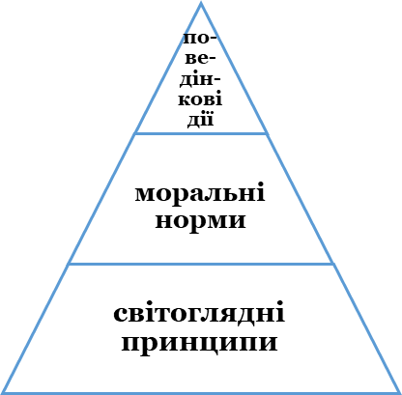

**Рис. 1. Трансформаційні процеси духовного освітнього процесу**

*Джерело: авторський варіант моделі, 2022*

Варто наголосити, що такі підходи відповідають глибинним традиціям філософської думки взагалі та спадщини Григорія Сковороди зокрема. Для нашого дослідження важлива ідея «трьох світів», що сповідував український філософ, зазначаючи у своїй переосмисленій останній книзі-діалозі: «Є ж три світи. Перший є всезагальний і світ населений, де живе все народжене. Цей, складений із незліченних світ-світів, і є великий світ. Інші два часткові й малі світи. Перший – мікрокосм, тобто світик, малий світ або людина, Другий світ символічний, тобто Біблія. У населеному будь-якому світі сонце є його око, і око це є сонце. А як сонце є голова світу, то не дивно, що людина названа мікрокосм, тобто маленький світ. А Біблія є символічний світ, тому що в ній збір небесних, земних і глибинних створінь фігури, щоб вони були монументами, які ведуть нашу думку у поняття вічної природи, прихованої у тлінній так, як малюнок у фарбах своїх» (Сковорода Г., т. 2, 1994, с. 145).

Третім світом, за Г. Сковородою, є світ символічний, що ототожнюється з Біблією. Біблії приписують існування двох натур – зовнішньої і внутрішньої. Зовнішнє розуміють як наявність текстів (міфів, легенд, оповідей, оповідок і т. ін.), внутрішнє – це те таємниче значення, яке закладено у змісті: корисне і повчальне. Тому книги Святого Письма Старого та Нового Заповітів (за Г. Сковородою) – джерело знань, що вибудовує третій світ – світ символів, підтексти якого прочитуватимуть кожен / кожна по-своєму. Це викликано ще й тим, що, пізнаючи світ на раціонально-понятійному або/і образно-поетичному рівнях, маємо надавати великого значення ще й життєвій символіці, увідповіднювати суспільні істини й чуттєві образи реальності.

Візуалізувати концепцію Григорія Сковороди про «три світи / шляхи» можемо, використовуючи логіко-семіотичне моделювання на засадах філософії тріадності (рис. 2).

Змальовуючи «три шляхи» як життєві дороги людини, Григорій Сковорода вибудував для сучасної людини й учнів-читачів тривимірність вибору в тій чи іншій діяльності: читацькій, життєвій, професійній, суспільній тощо. Ціннісну парадигму може обирати учень-читач / учениця-читачка за поведінковою моделлю життєдіяльності автора – літературного персонажа – власним переконанням. Вибір за кожним / кожною.

Ціннісні орієнтири можуть вибудовуватися за однією з моделей, яку подаємо на рис. 2.

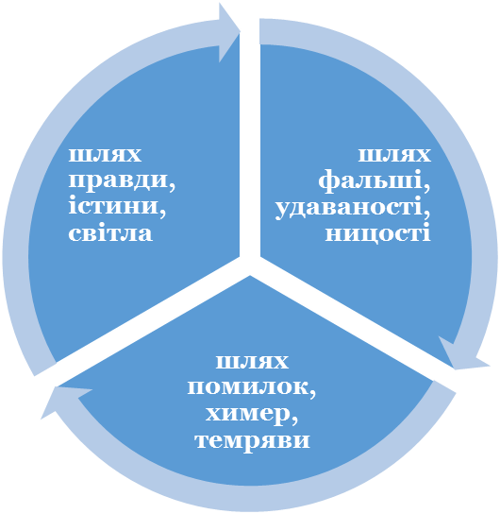

**Рис. 2. «Тривимірність» світу за Гр. Сковородою і вибір учнів-читачів**

*Джерело: авторський варіант, 2022*

Запропонована модель «тривимірного» світу, український філософ орієнтує сучасних учнів-читачів, на яку систему ціннісно-етичних норм він / вона може орієнтувати себе, щоб бути істинним українцем, який обере благий або химерний шлях. Шлях правди / доброчинності / доброчесності чи шляхи «сріблолюбні / честолюбні / облесливості» (за Г. Сковородою, том 2, 1994, с. 74). Григорій Савович Сковорода розширив рамки людського вибору своєї життєвої дороги, громадянської позиції, професійності у «сродній праці». Саме це є засадничим на шляху реалізації моделі «щасливої людини».

Ці соціальні ролі та складники духовності демонструватимуть осмисленість свого вибору, персональну відповідальність у прийнятому рішенні в рамках суб’єктивного творення своєї соціальної / громадянської / індивідуальної дійсності. Поставивши в центр своєї філософської системи Людину, Г. Сковорода виходив із того, що її маємо озброїти засобами, які забезпечать її щасливе життя. Модель такої системи можемо представити таким рисунком (модель рис. 3):

**співпраці суб’єктів літературної освіти**

**продукт «сродної праці»**

**вектор освітнього процесу**

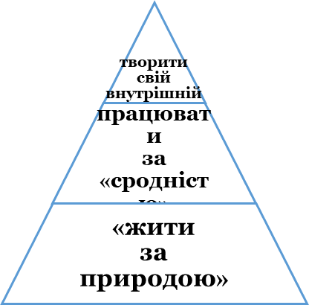

***Вищі духовні цінності   
Я-особистості школярів***

**Рис. 3. Модель духовної цілісності «щасливої людини»   
(за ідеями Гр. Сковороди)**

*Джерело: авторський варіант, 2022*

Поділяємо висновок Л. М. Харченко, що вчення Григорія Сковороди наближає кожного / кожну до «основ істинного знання; … до розумного та щасливого життя …; провідником людини в цьому виступає пізнання, яке допомагає розумно вести людські справи, прийти до розуміння свого місця в суспільстві. … у процесі самопізнання людина знаходить сенс свого життя, пізнає в собі душу …» (Харченко Л. М., 2019, с. 261–262).

Маємо ще й піти за словом самого Григорія Сковороди щодо розуміння «щасливої людини». У листі до Михайла Ковалинського філософ запише: «Щасливий той, хто мав змогу знайти щасливе життя. Але щасливий той, хто вміє користуватися ним. Те, чого ти прагнеш, з тобою. Воно, друже, знаходиться в середині тебе. Якщо ти задоволений своєю долею, будеш спокійним. Не той щасливий, хто бажає кращого, а той, хто задоволений тим, чим він володіє».

Вимірами щасливої душі людини, за Гр. Сковородою, визначаємо: 1) пізнати самого себе, світ і себе у світі. Отож основне призначення людини – осягнення всього божого і Бога, тобто природи, всесвіту в широкому розумінні цього поняття, 2) пізнання істини у «спорідненій праці»: гармонійним життя людини буде, якщо «споріднена» буде із тою трудовою діяльністю, яка відповідатиме призначенню та вподобанням її. Знайшовши своє місце в житті через самопізнання – віднайдеш і свою місію громадянсько-суспільну, 3) третій вимір – свобода людини, яка дозволяє усвідомити утопічність поняття «рівна рівність». Гр. Сковорода є прихильником сутнісного розуміння «нерівної рівності» людини. Сутність означеного в тому, всі ми маємо різні здібності. У цьому сенсі люди і є нерівні, маючи свої індивідуальності. Але рівність у тому, що кожен може розвивати свої здібності / таланти / індивідуальності, що заклали Бог і Природа. Сприятиме цьому пізнання істинності «спорідненої праці», яка відповідатиме внутрішній потребі та внутрішньому світу людини. Саме в кожного своя доля і свій шлях широкий у житті та професійній діяльності.

Вище викладене можемо візуалізувати логіко-семіотичною моделлю, яка вибудована на засадах філософії триєдності (рис. 4):

**співпраці суб’єктів літературної освіти**

**вектор освітнього процесу**

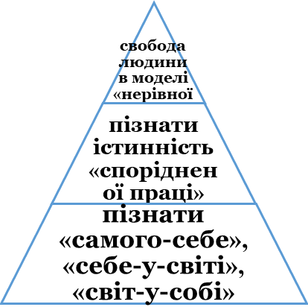

***Вищі духовні цінності   
Я-особистості школярів***

**продукт «сродної праці»**

**Рис. 4. Виміри «щасливої душі» за Григорієм Сковородою**

*Джерело: авторський варіант, 2022*

Істинне знання та пізнання як мета кожної людини допомагають прийти до розуміння самого-себе і свого місця в житті та суспільстві. Така аксіома Григорія Сковороди має стати ціннісно-етичною нормою в системі літературної освіти школярів узагалі та під час читацької діяльності з художнім твором зокрема. Докладніше означену проблему автор представив у публікації (Шуляр В. І., 2022).

Модельними програмами з літератури Нової української школи передбачено вивчення творчості з позиції категорія «ставлення». Для усвідомлення літературних текстів беремо за основу логіко-семіотичну модель «тривимірності» світу. Ця модель вибудувана за працями Григорія Сковороди. Саме вона дасть змогу учням-читачам під час аналізу творів прочитувати підтексти та вибудовувати ціннісно-етичну стратегію своєї поведінки для життя та майбутньої професійної діяльності з урахуванням принципу «спорідненості праці». У 5 класі в розділі «Світ дитинства» передбачено вивчення творчості Оксани Сайко оповідання «Гаманець» (Навчальна модельна програма, за ред. Яценко Т., 2022). Для реалізації означеного конструюємо освітню ситуацію вибору за текстом оповідання взагалі та тими подіями, які аналізували та інтерпретували під час літературного заняття. Освітня ситуація передбачає визначення базових етичних норм із укладанням порівняльної характеристики Ритки й Іванки. Читацька діяльність учнів-школярів містить такий алгоритм дій: 1) вичитування деталей із портретного опису Іванки і Ритки, 2) з’ясування авторської характеристики соціального стану героїнь, 3) робити вибір етичних норм і висновок на основі порівняння. Як результат, продуктом читацької діяльності має бути заповнена порівняльна таблиця (таблиця 1):

Порівняльна характеристика: Ритка й Іванка

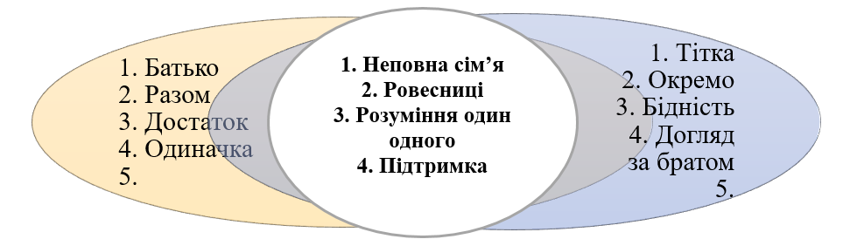

**Морально-етичні норми:**

Для посилення ціннісно-етичного вибору, прийняття рішення пропонуємо завдання для самовизначення учня-читача / учениці-читачки:

**Ритка вчинила: *а)* злочин, *б)* провину, *в)* проступок, *г)* … ?**

**Ритку: *а)* засудити, *б)* покарати, *в)* виправдати, *г)* … ?**

**ПР ЧД:** порівняльна характеристика образів: Ритка й Іванка

Формуємо набір компетентностей і вмінь за вимогами державного стандарту та модельної програми, увідповіднюючи їх між собою та сконструйованими освітніми ситуаціями.

**Ключова компетентність:** 9. Громадянські та соціальні: 9.9) спроможність діяти в умовах невизначеності та багатозадачності; **читацька компетентність:** аксіологічна, 2.8) обґрунтовувати вибір ціннісно-поведінкової моделі літературного персонажа, висловлювати своє ставлення з проєкцією на власну позицію; **наскрізне уміння:** 1.1) вибудовувати ціннісно-етичну модель із опорою на текст.

Далі пропонуємо низку завдань за художніми творами з української та зарубіжної літератур. Завдання зорієнтовані на ціннісно-етичний вибір, виявлення власної позиції як учня-читача / учениці-читачки.

*Розгорнута відповідь. Завдання передбачає прочитування запропонованих текстів. Відповіді мають бути повними й ґрунтовними. Викладіть Ваш погляд. У разі потреби використовуйте чернетку.*

**1. До поезії Миколи Тимчака підібрати ТРИ прислів’я і ТРИ приказки, які відповідають основній темі (*можна запропонувати в додатку тексти приказок і прислів’їв для вибору школярів). З’ясувати тему. Означити свою читацьку / громадянську позицію, додавши свій коментар-висновок.**

|  |  |
| --- | --- |
| ***Микола Тимчак***  Над старими яворами І рідненько тьохка в лузі Білих буслів білі діти Соловей до солов’яти, Зранку-раночку дзьобами А мене навча матуся Вчаться рідно клекотіти. Рідним словом розмовляти. | |
| ***Основна тема:*** | |
| **Прислів’я** | **Приказки** |
|  |  |
|  |  |
|  |  |
| ***Мій коментар-висновок:*** | |

**2. Ціннісно-етичний вибір учня-читача / учениці-читачки.**

Доповніть речення. Установіть, що собою являє перша частина, а що доповнений варіант: прислів’я, приказку, приповідку, скоромовку, загадку? Доповнена частина речення має містити пряме, протилежне й нейтральне значення. Прокоментуйте.

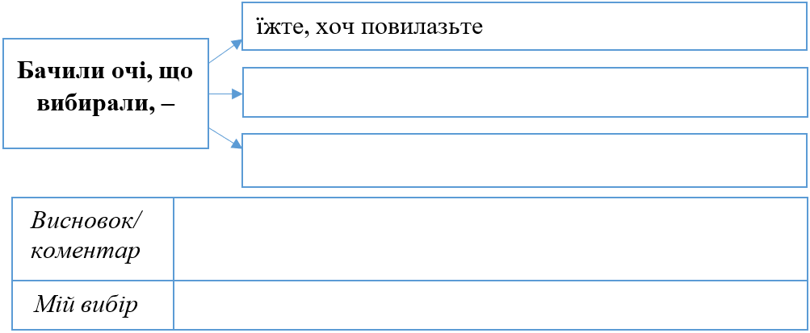

***Зразок:***

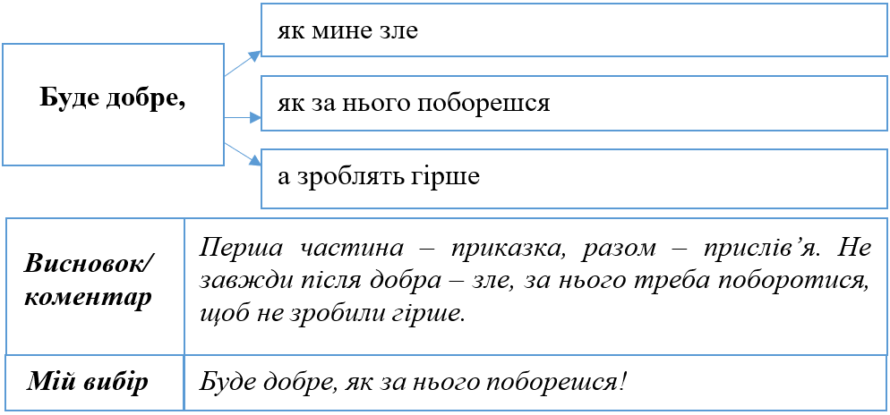

Із розділу «Скарбниця народних казок» (німецька казка «Пані Метелиця») зарубіжної літератури можна запропонувати такі завдання:

1. **До репліки пані Метелиці «Мені подобається, що ти своїх рідних не забуваєш» відібрати ОДНЕ прислів’я й ОДНУ приказку. Обґрунтуйте свій вибір. Відберіть прислів’я або приказку, яка стосується твоєї родини та прокоментуйте.**

***Матеріал для вибору:***

*«Дружна сім’я не знає печалі», «Родичі хоч і сваряться, та одне одного не цураються», «Сім’я міцна ладом», «Без роду, хоч з мосту та в воду», «Сім’я сильна, коли над нею один дах», «Свого доправляйся, від роду не відчужайся», «У нашому роду нема переводу», «Наш рід добрий на плід», «Нема роду без вироду*» (без *виродка – людина, що втратила кращі якості), «Не трать ходу до поганого роду», «Як до такого роду, то краще з моста в воду», «Рідня тільки до чорного дня», «Рід великий, а родича нема», «У дружній родині і в холод тепло», «У своїй родині всяк сам великий».*

|  |  |  |
| --- | --- | --- |
| **Репліка пані  Метелиці** | **Приказка** | **Прислів’я** |
| ***Коментар*** | ***коментар*** |
| «Мені подобається, що ти своїх рідних не забуваєш» |  |  |
|  |  |
| ***Прислів’я (приказка), що характеризує мою родину.  Коментар мого вибору*** | | |
|  | | |

1. Підготуйте порівняльну таблицю. «Система цінностей пасербниці й доньки мачухи», зробивши коментар та висловивши своє ставлення до персонажів.

|  |  |  |
| --- | --- | --- |
| **Учинки, дії, поведінка** | **Пасербниця** | **Дочка мачухи** |
| ***Ставлення до хатньої роботи*** |  |  |
| ***Ставлення до печі*** |  |  |
| ***Ставлення до яблуні*** |  |  |
| ***Ставлення до роботи в пані Метелиці*** |  |  |
| ***Винагорода*** |  |  |
| **Моє ставлення** |  |  |

**Висновки**

1. Проаналізовано філософсько-світоглядні, літературознавчі та методичні праці, що розкривають стан вивчення концепту «духовна цілісність особистості» як цінність. З цією метою обрано ціннісно-етичну стратегію до осмислення літературної спадщини філософа Григорія Сковороди та художніх творів українських та зарубіжних авторів. Філософські погляди Г. С. Сковороди мають великий обшир: «концепція самопізнання», «філософія серця», ідея «сродної праці», етичний ідеал «нерівної рівності», модель «духовної людини», ідея «трьох світів» та ін. Означене матиме реалізацію в сучасному світі, якщо його формування здійснюємо через освіту.
2. Виявлено концепти зі спадщини Григорія Сковороди представлено логіко-семіотичними моделями, які вибудовували з урахуванням засад філософії тріадності. Розроблено низку таких моделей: «трансформаційні процеси духовного освітнього процесу», «складові духовного універсуму «людина», «тривимірність» світу за Гр. Сковородою і вибір учнів-читачів», «модель духовної цілісності «щасливої людини»), «виміри «щасливої людини» за Григорієм Сковородою».
3. Запропоновано модель «тривимірного» світу як систему ціннісно-етичних норм. Учень / учениця може орієнтувати себе, щоб бути істинним українцем, який обере благий або химерний шлях. Шлях правди / доброчинності / доброчесності чи шляхи «сріблолюбні / честолюбні / облесливості» (за Г. Сковородою). Григорій Савович Сковорода розширив рамки людського вибору своєї життєвої дороги, громадянської позиції, професійності у «сродній праці». У логіко-семіотичній моделі зазначено такі три шляхи вибору людини або/і учня-читача: «шлях правди, істини, світла», «шлях помилок, химер, темряви», «шлях фальші, удаваності, ницості». Ці соціальні ролі та складники духовності демонструватимуть осмисленість свого вибору, персональну відповідальність у прийнятому рішенні в рамках суб’єктивного творення своєї соціальної / громадянської / індивідуальної дійсності.
4. Розроблено методичні рекомендації до вивчення творів за модельними програмами з української та зарубіжної літератур (за ред. Яценко Т.; Ніколенко О.). Модель заняття враховує діалогову платформу співпраці суб’єктів літературної освіти, принцип твороцентризму та складників логіко-семіотичної моделі «тривимірного» світу людини та духовної цілісності «щасливої людини» на основі творів усної народної творчості («Прислів’я». «Приказки». «Казки»); німецька казка «Пані Метелиця»; Оксани Сайко, оповідання «Гаманець». Для організації читацької діяльності автора подано низку процедур. Вони забезпечують активність школярів. Запропоновані освітні ситуації відповідають цільовим завданням літературної співпраці. Їхня реалізація передбачає набір видів діалогової читацької діяльності (ВДЧД). Назване сприяє прийняттю ціннісно-етичного рішення для себе щодо літературних персонажів, свого ціннісного ставлення до описаного в цілому та письменника зокрема.

**Перспективи вивчення проблеми.** Уважаємо, що перспективним є компаративне вивчення спадщини письменників із позиції аксіологічного складника. Розроблення моделей занять за літературною темою для 5–6 класів як за окремими творами української літератури, так і в зіставленні з текстами зарубіжної літератури або/і творами художнього мистецтва.

**Список використаної літератури**

1. Березанська Я. Ідеї пізнання істини та щастя у філософії Григорія Сковороди / Ярина Березанська // ІV Міжнародна науково-практична інтернет-конференція «Сучасна гуманітаристика». Переяслав-Хмельницьк, 2017. – 281 с. – С. 95–100.
2. Булда М. Мудрець з Чорнухинского краю : видання друге, доповнене та перероблене / М. Булда. – Чорнухи, 2006. – 48 с.
3. Вітковська О. Д. Ціннісне виховання в умовах Нової української школи (за матеріалами дослідницької роботи) / О. Д. Вітковська. – Вересень, 2023. – № 2. – С. 115–128 DOI: [https://doi.org/10.54662/ veresen.2.2023.11](https://doi.org/10.54662/%20veresen.2.2023.11)
4. Модельна навчальна програма. Українська література. 5–6 класи для закладів загальної середньої освіти (наказ Міністерства освіти і науки України від 12.07.2021 № 795) / за ред. Т. Яценко. – Режим доступу : https://mon.gov.ua/storage/app/media/zagalna%20serednya/Navchalni. prohramy/ 2021/14.07/Model.navch.prohr.5-9.klas.NUSH-poetap.z.2022/ Movno-literat.osv.hal/Ukr.lit.5-6-kl.Yatsenko.ta.in.14. 07.pdf.
5. Наш першорозум: вивчення творчості Г. Сковороди в школах, ліцеях, гімназіях, коледжах : методичний посібник / [за заг. ред. Г. Л. Токмань, М. П. Корпанюка]. – Переяслав-Хмельницький : ФОП О. М. Лукашевич, 2012. – 420 с.
6. Сковорода Г. С. Твори у двох томах / Г. С. Сковорода. – Т. 1. – К. : АТ «Обереги», 1994. – С. 114–223.
7. Сковорода Г. Твори у двох томах / Г. С. Сковорода. – Т. 2. – К. : АТ «Обереги», 1994. – С. 145–146.
8. Сковорода Григорій: образ мислителя / упорядники: В. М. Нічик, В. Є. Бишовець, Я. М. Стратій. – К., 1997. – 456 с.
9. Хамітов Н. Історія філософії: проблема людини та її меж. Вступ до філософської антропології як метаантропології / Назіп Хамітов, Лариса Гармаш, Світлана Крилова : Навчальний посібник зі словником. – 4-е видання перероблене та доповнене. – К : КНТ, 2016. – 396 с.
10. Харченко Л. М. Концепт духовної цілісності особистості у філософії Григорія Сковороди / Лариса Миколаївна Харченко // Переяславські Сковородинівські студії : філологія, філософія, педагогіка : зб. наук. праць / [за заг. ред. М. П. Корпанюка]. – Ніжин (Чернігів. обл.) : Лисенко М. М., 2019. – Вип. 6. – С. 255–263.
11. Харченко Л. М. Ціннісні виміри концепту щастя у філософії Григорія Сковороди / Лариса Миколаївна Харченко // Вчені записки Таврійського національного університету імені В. І. Вернадського. Серія : Філософія. – 2020. – Т. 31(70), № 2. – С. 55–60. – Режим доступу: http://nbuv. gov.ua/UJRN/sntsph_2020_31(70)_2_12. DOI <https://doi.org/10.32838/2709-2933/2020.2/10>.
12. Чупрій Л. Вплив Г. Сковороди на формування української кордоцентричної традиції / Леонід Чупрій // Українознавство. – 2020. – № 2. – С. 120–129. DOI: 10.30840/2413-7065.2(75).2020. 206816.
13. Шуляр В. І. Концепт «духовної цілісності особистості» Григорія Сковороди як цінність у системі літературної освіти школярів / В. І. Шуляр // Вересень. – 2022. – № 4. – С. 27–49. DOI: https//doi.org/10/54662/veresen.4.2022.04.
14. Шуляр В. І. Ціннісно-етична парадигма в системі літературної освіти Нової української школи (теоретико-методична візія). І частина : практико-орієнтована монографія / В. І. Шуляр. – Миколаїв : ОІППО, 2022. – 198 с.

**THE SPIRITUAL INTEGRITY MODEL OF A «HAPPY PERSONALITY» WITHIN THE SYSTEM OF THE LITERARY EDUCATION OF STUDENTS**

**Shuliar Vasyl,**

Doctor of Pedagogic Sciences, Associate Professor,

Professor of the Department of Theory and Methodology of Linguistic-Literary and Artistic-Aesthetic Education,

Mykolaiv In-Service Teachers Training Institute

4-a, Admiralska Street, 54001, Mykolaiv, Ukraine

vasyl.shuliar@moippo.mk.ua

*The article is dedicated to the conceptual model of a «happy personality». The author substantiates the actuality of the issue in view of the importance of Hruhorii Skovoroda’s legacy as well as modern philosophers’ within the system of value orientations. It has been studied a number of works by scientists in order to achieve the aim of the research and has been transformed the tried and tested into the system of literary education at large. The paper clarifies the necessity of the implementation of new basic principles of the concept of the «happy person» during the reading activity of students. The author uses the literary works according to the model programs developed for the 5th – 6th grades, as well as suggests making use of the methodological recommendations to language teachers concerning teaching literature.*

*The models for the conception of the «happy personality» through visualization have been worked out. In order to organize reading activities, the author emphasizes a set of procedures that encourage students’ activity. The proposed educational situations are in accord with the target tasks of literary cooperation, whose realization involves a set of types of dialogue reading activities.*

*The researcher has analysed scientific works of philosophers, pedagogical workers, and methodologists in the context of the problem of the formation of the «happy personality», as well as the normative documents in general and the educational curriculum «Ukrainian literature» and «Foreign Literature» of the New Ukrainian School in particular. The chosen texts correspond to new model programs. The materials for the teachers of literature have been developed taking into account competent, active, and axiological strategies. Moreover, the experience of experts in pedagogy from the standpoint of value-based and ethical norms has been studied. Finally, the author reveals a number of perspectives for further investigation of the presented issue.*

***Keywords****:* *a German fairy tale «Mrs. Blizzard»; Hruhorii Skovoroda; «Oksana Saiko «The Wallet»;* *«Proverbs. Sayings. Fairy Tales»; spirituality; the concept; the concept of triad; the model of a «happy person»; «the three-dimensionality of the world»; the value-based and ethical attitude;* *visualization;*

**References**

1. Berezanska, Ya. (2017). Idei piznannia istyny ta shchastia u filosofii Hryhoriia Skovorody [Ideas of knowledge of truth and happiness in the philosophy of Grigoriy Skovoroda]. *IV Mizhnarodna naukovo-praktychna internet-konferentsiia «Suchasna humanitarystyka».* Pereiaslav-Khmelnytsk, 95–100 (ukr).
2. Bulda, M. (2006). *Mudrets z Chornukhynskoho kraiu: vydannia druhe, dopovnene ta pereroblene* [Mudrets z Chornukhinsky region: second edition, supplemented and revised]. Chornukhy (ukr).
3. Khamitov, A., Khamitov, N., Harmash, L. & Krylova, S. (2016). *Istoriia filosofii: problema liudyny ta yii mezh. Vstup do filosofskoi antropolohii yak metaantropolohii* [History of philosophy: the problem of man and his limits. Introduction to philosophical anthropology as meta-anthropology]. K: KNT (ukr).
4. Kharchenko, L. M. (2019). Kontsept dukhovnoi tsilisnosti osobystosti u filosofii Hryhoriia Skovorody [The concept of the spiritual integrity of the individual in the philosophy of Grigory Skovoroda]. *Pereiaslavski Skovorodynivski studii: filolohiia, filosofiia, pedahohika.* Vyp. 6, 255–263. (Ed. M. P. Korpaniuka]. Nizhyn (Chernihiv. obl.): Lysenko M. M. (ukr).
5. Kharchenko, L. M. (2020). Tsinnisni vymiry kontseptu shchastia u filosofii Hryhoriia Skovorody [Valuable dimensions of the concept of happiness in the philosophy of Grigoriy Skovoroda]. Vcheni zapysky Tavriiskoho natsionalnoho universytetu imeni V. I. Vernadskoho. Seriia: Filosofiia. T. 31(70), № 2, 55–60. Retrieved from: http://nbuv. gov.ua/UJRN/sntsph_2020_31(70)_2_12. DOI <https://doi.org/10.32838/2709-2933/2020.2/10> (ukr).
6. Krupa, N. P. (2020). *Tematychni rozrobky zaniat elektyvnoho spetskursu z mediaosvitnim komponentom dlia uchniv 9 (10, 11) klasiv ZZSO «Ave, Skovoroda! Idemo za Skovorodoiu!». Drukovana produktsiia* [Thematic developments of the classes of the elective special course with a media education component for students of the 9th (10th, 11th) grades of ZZSO «Ave, Skovoroda! Let's follow Skvoroda!». Printed products]. Kherson: KVNZ «Khersonska akademiia neperervnoi osvity» (ukr).
7. Modelna navchalna prohrama. Ukrainska literatura. 5–6 klasy dlia zakladiv zahalnoi serednoi osvity (nakaz Ministerstva osvity i nauky Ukrainy vid 12.07.2021 № 795) [Model curriculum. Ukrainian literature. 5–6 classes for institutions of general secondary education (order of the Ministry of Education and Science of Ukraine dated 07.12.2021 No. 795)]. (Ed. T. Yatsenko). Retrieved from: [https://mon.gov.ua/storage/app/media/zagalna%20serednya/Navchaln. prohramy/ 2021/14.07/Model.navch.prohr.5-9.klas.NUSH-poetap.z.2022/ Movno-literat.osv.hal/Ukr.lit.5-6-kl.Yatsenko.ta.in.14. 07.pdf](https://mon.gov.ua/storage/app/media/zagalna%20serednya/Navchaln. prohramy/ 2021/14.07/Model.navch.prohr.5-9.klas.NUSH-poetap.z.2022/ Movno-literat.osv.hal/Ukr.lit.5-6-kl.Yatsenko.ta.in.14.%2007.pdf). (ukr).
8. Nichyk, V. M., Byshovets, V. Ye. & Stratii, Ya. M. (1997). *Skovoroda Hryhorii: obraz myslytelia* [Skovoroda Hryhoriy: the image of a thinker]. K., 1997 (ukr).
9. Shuliar, V. I. (2022). Kontsept «dukhovnoi tsilisnosti osobystosti» Hryhoriia Skovorody yak tsinnist u systemi literaturnoi osvity shkoliariv [The concept of «spiritual integrity of personality» by Grigory Skovoroda as a value in the system of literary education of schoolchildren]. *Veresen*, 4, 27–49. DOI: https//doi.org/10/54662/veresen.4.2022.04 (ukr).
10. Shuliar, V. I. (2022). *Tsinnisno-etychna paradyhma v systemi literaturnoi osvity Novoi ukrainskoi shkoly (teoretyko-metodychna viziia).* [Value-ethical paradigm in the system of literary education of the New Ukrainian School (theoretical and methodological vision)]. I chastyna. Mykolaiv: OIPPO (ukr).
11. Skovoroda, H. S. (1994). *Tvory u dvokh tomakh* [Works in two volumes]. T. 1. K.: AT «Oberehy», 114–223 (ukr).
12. Skovoroda, H. S. (1994). *Tvory u dvokh toma*kh [Works in two volumes]. T. 2. K.: AT «Oberehy», 145–146 (ukr).
13. Tokman, H. L. & Korpaniuk, M. P. (Eds.) (2012). *Nash pershorozum: vyvchennia tvorchosti H. Skovorody v shkolakh, litseiakh, himnaziiakh, koledzhakh* [Our primitive mind: studying the work of H. Skovoroda in schools, lyceums, gymnasiums, colleges]. Pereiaslav-Khmelnytskyi: FOP O. M. Lukashevych (ukr).
14. Vitkovska, O. D. (2023). Tsinnisne vykhovannia v umovakh Novoi ukrainskoi shkoly (za materialamy doslidnytskoi roboty) [Valuable education in the conditions of the New Ukrainian school (based on research work materials)]. *Veresen*, 2, 115–128 DOI: https://doi.org/10.54662/ veresen.2.2023.11(ukr).